**NORMA COMPLEMENTAR Nº 02, DE 00 DE MES DE 2020.**

**ANEXO 3 - RELATÓRIO SEMESTRAL DE ATIVIDADES DO PÓS-GRADUANDO**

A entrega do relatório deverá seguir às seguintes diretrizes:

1. Todo(a)s o(a)s pós-graduando(a)s regularmente matriculado(a)s no PPGA-So deverão entregar o Relatório de Atividades Semestral.
2. O Relatório deverá ser entregue impresso na Secretaria do PPGA-So dentro do horário, período e prazo estabelecidos pelo PPGA-So, conforme modelo anexo a este Ofício Circular.
3. O Relatório deverá ser entregue constando do parecer do(a) orientador(a) (vide item 7 do Relatório).
4. A Secretaria do PPGA-So não está autorizada pela CPGA-So a receber documentos enviados por e-mail (exceto a versão parcial da dissertação).
5. A Secretaria do PPGA-So não está autorizada pela CPGA-So a receber relatórios e/ou anexo que não contenham a assinatura do mestrando e/ou do parecer do orientador.
6. O texto da dissertação a ser entregue deve corresponder ao estágio atual da pesquisa, sendo obrigatório a todos os estudantes, mesmo aqueles que ingressaram recentemente.
7. O texto da dissertação deverá ser entregue, no ato da entrega do Relatório de Atividades Semestral, em formato digital (por e-mail ou em pen-drive). Não é necessário entregar o texto da dissertação impresso.
8. A Secretaria do PPGA-So não está autorizada pela CPGA-So a receber Relatórios que não estejam acompanhadas da versão digital da Dissertação.
9. É de responsabilidade do(a) pós-graduando estudar, compreender e cumprir as regras e prazos estabelecidos para a entrega do Relatório de Atividades semestral.
10. Após o recebimento do relatório com o parecer do orientador responsável, o mesmo será submetido à análise da reunião da Coordenação do PPGA-So (CPGA-So). O parecer de avaliação será encaminhado posteriormente ao orientador e aluno para conhecimento ou providências cabíveis, caso necessário.
11. Relatórios incompletos não serão aceitos pela CPGA-So.
12. Ressalta-se que a não entrega do Relatório de atividades implicará no desligamento do estudante.

**Para auxiliá-lo(a) na gestão da atividade, recomendamos seguir os passos apresentados no fluxograma a seguir.**

PPGA-So

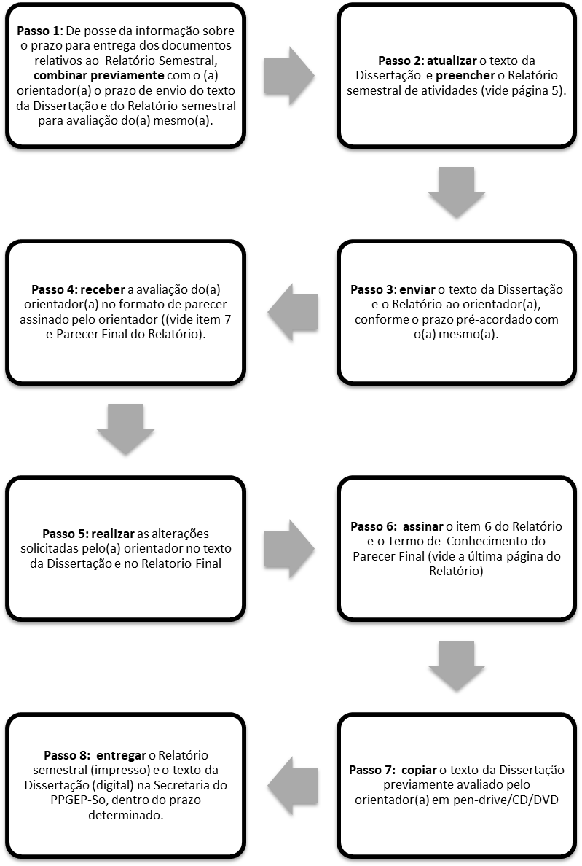

**Relatório Semestral de Atividades**

**Mestrado em Administração (PPGA-So)**

|  |  |
| --- | --- |
| **1 – IDENTIFICAÇÃO** | |
| Nome do(a) pós-graduando(a): | |
| RA: | |
| Data da matrícula: **/ /** | Meses matriculado no PPGA-So como regular:  meses |
| Possui vínculo empregatício? ( ) Sim ( ) Não | |
| Empregador: | |
| Título da Dissertação (mesmo que provisório): | |
| Dissertação vinculada à projeto de pesquisa (formalizado):( **)** Sim ( **)** Não | |
| Se sim, informar o nome do projeto de pesquisa: | |
| Nome do(a) Orientador (a):  Nome do(a) Coorientador(a): | |
| **Currículo Lattes (CL)**   * A formação acadêmica no CL está atualizada e preenchida adequadamente? ( ) Sim ( ) Não * A produção bibliográfica (exemplos: artigos em periódicos e Anais em congressos) no CL está atualizada? ( **)** Sim ( **)** Não * A apresentação de trabalhos em eventos no CL está atualizada? ( ) Sim ( ) Não | |

|  |
| --- |
| **2- PLANEJAMENTO** |
| *Neste tópico, o(a) pós-graduando(a) deverá reproduzir o que foi enviado no Plano de Trabalho e, quando for o caso, informar e justificar as modificações realizadas, sobretudo, eventuais atrasos no planejamento.* |
| Envio/Justificativas ao Plano de Trabalho:   * Disciplinas obrigatórias cursadas: * Disciplinas optativas cursadas/validadas: * Ajuste do projeto de pesquisa: * Revisão bibliográfica: * Submissão de artigo em congresso: * ..... * ..... * ..... * ..... * ..... |
| **3- REALIZAÇÕES** |
| * 1. Encontros com o orientador nos últimos seis meses: relatar a periodicidade e principais tópicos tratados, dentre outras atividades. |
| Nos últimos seis meses, foram realizadas ........... |
| * 1. Atuação ou participação em grupos ou projetos de pesquisa, minicursos e palestras:   Neste tópico, o(a) pós-graduando(a) deverá identificar o Grupo de Pesquisa e certificar-se que está cadastrado como “Recursos Humanos” no Diretório dos Grupos de Pesquisa no Brasil Lattes” (<http://lattes.cnpq.br/web/dgp>). Tratando-se de projeto de pesquisa, é imprescindível que a participação no projeto de pesquisa seja informada no Currículo Lattes. Lembrar de informar se a Dissertação está vinculada ao projeto de pesquisa. |
|  |
| * 1. Trabalhos submetidos e/ou aprovados em Congressos.   O(A) pós-graduando(a) deverá indicar os artigos submetidos e aprovados em Congressos, indicando o mês/ano de submissão ou aprovação.  **3.3.1 TRABALHOS SUBMETIDOS EM CONGRESSO EM FASE DE AVALIAÇÃO PELA ORGANIZAÇÃO DO EVENTO**   |  |  |  |  | | --- | --- | --- | --- | | **Título** | **Autoria** | **Congresso** | **Mês e ano de submissão** | |  |  |  |  | |  |  |  |  |   **3.3.2 TRABALHOS APROVADOS EM CONGRESSO**   |  |  |  |  |  | | --- | --- | --- | --- | --- | | **Título** | **Autoria** | **Congresso** | **Mês e ano de aprovação** | **Resumo ou completo** | |  |  |  |  |  | |  |  |  |  |  |   **3.3.3 TRABALHOS PUBLICADOS EM ANAIS DE CONGRESSO**   |  |  |  |  | | --- | --- | --- | --- | | **Título** | **Autoria** | **Congresso** | **Mês e ano de publicação** | |  |  |  |  | |  |  |  |  |  * 1. **Artigos em elaboração, submetidos e aprovados em periódicos:**   *O(A) pós-graduando(a) deverá indicar o título do artigo, o nome e ISSN do periódico, autoria e Qualis ou Fator de Impacto na área de Administração, além do mês/ano de elaboração, submissão ou aprovação.*  **3.4.1 ARTIGOS EM PREPARAÇÃO**   |  |  |  |  |  | | --- | --- | --- | --- | --- | | **Título provisório** | **Autoria** | **Periódico onde pretende submeter (com ISSN)** | **Qualis ADM/ JCR /SJR /**  **H-index**  **(Scimago/Scopus)** | **Mês e ano de submissão (previsão)** | |  |  |  |  |  | |  |  |  |  |  |   **3.4.2 ARTIGOS SUBMETIDOS**   |  |  |  |  |  | | --- | --- | --- | --- | --- | | **Título** | **Autoria** | **Periódico (com ISSN)** | **Qualis ADM/ JCR /SJR /**  **H-index**  **(Scimago/Scopus)** | **Mês e ano de submissão** | |  |  |  |  |  | |  |  |  |  |  |   **3.4.3 ARTIGOS ACEITOS PARA PUBLICAÇÃO**   |  |  |  |  |  | | --- | --- | --- | --- | --- | | **Título** | **Autoria** | **Periódico (com ISSN)** | **Qualis ADM/ JCR /SJR /**  **H-index**  **(Scimago/Scopus)** | **Mês e ano de publicação (previsão)** | |  |  |  |  |  | |  |  |  |  |  |   **3.4.3 ARTIGOS PUBLICADOS**   |  |  |  |  |  | | --- | --- | --- | --- | --- | | **Título** | **Autoria** | **Periódico (com ISSN)** | **Qualis ADM/ JCR /SJR /**  **H-index**  **(Scimago/Scopus)** | **Mês e ano de publicação** | |  |  |  |  |  | |  |  |  |  |  |  * 1. **Estágio atual no desenvolvimento da Dissertação:**   *O pós-graduando deverá relatar os progressos e o estágio atual no desenvolvimento da Dissertação (Obs. O texto da dissertação deverá ser entregue, no ato da entrega do Relatório de Atividades Semestral, em formato digital (por e-mail ou pen-drive).* |
|  |

|  |
| --- |
| 1. **Metas até a Defesa e cronograma:** |
| *Neste tópico, o pós-graduando deverá informar as metas e cronograma até a Defesa da Dissertação, nos quesitos disciplinas, artigos e Dissertação.* |
|  |

**4.1 CRONOGRAMA:**

No cronograma, englobar, minimamente, as seguintes metas:

- Obtenção dos créditos em disciplinas (mínimo 36).

- Aprovação no Exame de Proficiência em Língua Inglesa.

- Elaboração de Dissertação (64 créditos).

- Submissão de artigo em congresso ou periódico, para fins de Qualificação.

- Submissão de artigo em periódico, para fins de Defesa.

|  |  |  |  |  |  |  |  |  |  |  |  |  |
| --- | --- | --- | --- | --- | --- | --- | --- | --- | --- | --- | --- | --- |
| **ATIVIDADES** | Ano:       Semestre:1º ( )2º ( ) | | | | | | | | | | | |
| MÊS  1 | MÊS  1 | MÊS  2 | MÊS  2 | MÊS  3 | MÊS  3 | MÊS  4 | MÊS  4 | MÊS  5 | MÊS  5 | MÊS  6 | MÊS  6 |
| Elaboração de Dissertação |  |  |  |  |  |  |  |  |  |  |  |  |
| Obtenção dos créditos em disciplinas (mínimo 36) |  |  |  |  |  |  |  |  |  |  |  |  |
| Submissão de artigo para fins de Qualificação |  |  |  |  |  |  |  |  |  |  |  |  |
| Validação da Metodologia |  |  |  |  |  |  |  |  |  |  |  |  |
| Coleta de Dados em Campo |  |  |  |  |  |  |  |  |  |  |  |  |
| Análise dos Dados |  |  |  |  |  |  |  |  |  |  |  |  |
| Submissão de artigo em periódico, para fins de Defesa |  |  |  |  |  |  |  |  |  |  |  |  |

|  |
| --- |
| 1. **TEXTO DA DISSERTAÇÃO** |
| *O pós-graduando deverá apresentar junto ao Relatório de Atividades semestral o texto com o estágio atual da pesquisa (Dissertação) em formato digital via e-mail ou copiado em pen-drive devidamente aprovado pelo(a) orientador(a). Utilizar o modelo de Dissertação disponível no site da Biblioteca no link* [http://www.bco.ufscar.br/servicos-informacoes/normalizacao](http://www.b-so.ufscar.br/servicos-e-informacoes/copy_of_pos-graduacao) |

|  |
| --- |
| 1. **- ASSINATURA DO(A) PÓS-GRADUANDO(A)** |
| 🡺 Sorocaba,  /  / .  Prezados membros da Coordenação do PPGA-So, submeto-lhes:   1. o texto com o estágio atual da pesquisa (Dissertação) previamente avaliado pelo(a) orientador(a). 2. o Relatório Semestral das atividades relativas ao º semestre de  previamente avaliado pelo(a) orientador(a).   🡺  _____________________________________  Assinatura do mestrando(a) |

|  |
| --- |
| **7. PARECER DO(A) ORIENTADOR SOBRE O DESEMPENHO ACADÊMICO DO(A) PÓS-GRADUANDO(A) NO PERÍODO** |
| *Neste tópico, o(a) orientador(a) deverá emitir o parecer a respeito do relatório apresentado pelo(a) pós-graduando(a).*  Prezados membros da Coordenação do PPGA-So, apresento-lhes o meu parecer a respeito do relatório e do estágio atual da pesquisa (Dissertação) do(a) mestrando(a).  **7.1 DESEMPENHO ESCOLAR DO MESTRANDO**  Considerando o Histórico Escolar, o desempenho do orientando em disciplinas é excelente. |
| |  |  |  |  | | --- | --- | --- | --- | | Concordo  totalmente | Concordo parcialmente | Discordo  parcialmente | Discordo  Totalmente | | ( ) | ( ) | ( ) | ( ) | |
| **7.2 DESEMPENHO ACADÊMICO DO MESTRANDO**  Considerando o Currículo Lattes, a atuação/participação do orientando em grupo de pesquisa, palestras, defesas e trabalhos científicos é excelente. |
| |  |  |  |  | | --- | --- | --- | --- | | Concordo  totalmente | Concordo parcialmente | Discordo  parcialmente | Discordo  Totalmente | | ( ) | ( ) | ( ) | ( ) | |
| **7.3 INTERAÇÃO Orientador/coorientador e Mestrando**  Os encontros e reuniões relacionados às discussões científicas e técnicas são frequentes.   |  |  |  |  | | --- | --- | --- | --- | | Concordo  totalmente | Concordo parcialmente | Discordo  parcialmente | Discordo  Totalmente | | ( ) | ( ) | ( ) | ( ) | |
| **7.4 PRODUÇÃO INTELECTUAL**  A produção intelectual do orientando considerando trabalhos em Congressos e artigos é excelente.   |  |  |  |  | | --- | --- | --- | --- | | Concordo  totalmente | Concordo parcialmente | Discordo  parcialmente | Discordo  Totalmente | | ( ) | ( ) | ( ) | ( ) |   **7.5 QUESITOS A SEREM AVALIADOS NO TEXTO (DISSERTAÇÃO)**   |  |  | | --- | --- | | 1. O texto (Dissertação) contém os objetivos principais, revisão de literatura adequados ao tema? | Sim ( ) Parcialmente( ) Não( ) NA( ) | | 2. Os procedimentos metodológicos estão descritos com clareza? | Sim ( ) Parcialmente( ) Não( ) NA( ) | | 3. Os resultados estão apresentados de forma clara? | Sim ( ) Parcialmente( ) Não( ) NA( ) | | 4. As conclusões são coerentes com os resultados apresentados? | Sim ( ) Parcialmente( ) Não( ) NA( ) | | 5. A bibliografia está convenientemente citada e atualizada? | Sim ( ) Parcialmente( ) Não( ) NA( ) | | 6. Há disponibilidade/acesso a dados para o desenvolvimento da pesquisa | Sim ( ) Parcialmente( ) Não( ) NA( ) | | 7. A redação do texto está satisfatória para uma Dissertação? | Sim ( ) Parcialmente( ) Não( ) NA( ) | | 8. Os resultados obtidos trazem contribuição diferencial para a área de conhecimento? | Sim ( ) Parcialmente( ) Não( ) NA( ) |   Caso utilize o NA (Não aplicável), por favor, justificar: |

|  |  |
| --- | --- |
| |  | | --- | | **PARECER FINAL DO ORIENTADOR**  Por favor, escolha apenas uma das alternativas abaixo:  ( ) - Aprovo o Relatório  ( ) - Solicito que sejam feitas as correções indicadas (indicar as correções)  ( ) - Não aprovo o Relatório (Justificar)  Justificativas/Sugestões/Comentários adicionais que se fizerem necessários:  Sorocaba,   /   /  .  NOME DO(A) ORIENTADOR(A): Prof. Dr.  ____________________________________  Assinatura do Orientador(a)  **TERMO DE CONHECIMENTO DO PARECER FINAL PELO MESTRANDO(A)**  Eu,   (nome), declaro **estar ciente** sobre o parecer do(a) orientador(a).  Sorocaba,   /   /  .  _____________________________________  Assinatura do mestrando(a) | |